Headshot

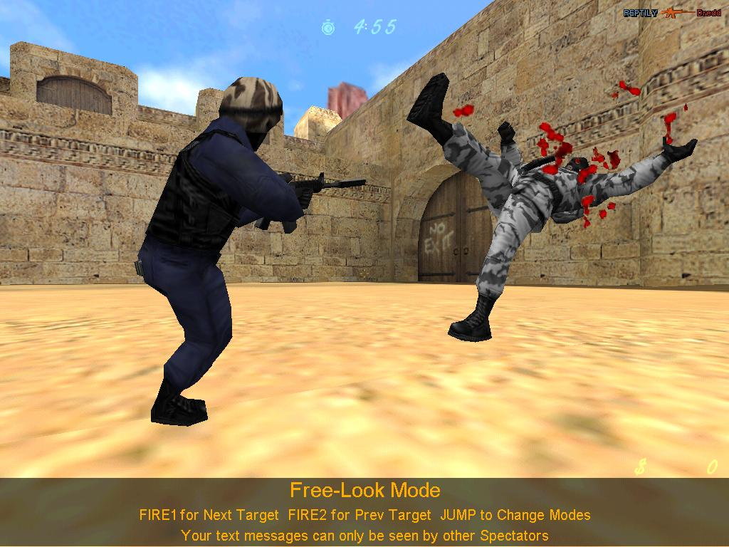

В этой статье будет рассказываться о различных приемах стрельбы. Цель руководства: Научить всех желающих стрелять в голову, то есть ставить Headshot

Стрельба по 1 патрону:
Очень спорны метод стрельбы, т.к. при попадании в голову одним выстрелом враг скорей всего окажется жив (умрет разве что покалеченный или не бронированный), он может убежать и потом случайным образом убить Вас или Вашего товарища.

В стрельбе по одному патрону главное – не производить второй выстрел слишком рано, нужно дождаться полного сокращения прицела и пустить вторую пулю в голову врагу. Если же Вы не дождались сокращения прицела, то не факт, что Ваша пуля попадет куда хотелось бы.

Запомните, сделать Headshot бронированному и полностью здоровому врагу с одного выстрела не удастся (кроме AWP). Будьте готовы ко второму выстрелу и теперь уже наверняка пробивайте Headshot.

Стрельба по 2 патрона:
Самый «средний» прием стрельбы в Counter Strike. При двойном попадании в голову враг должен умереть, а время сокращения прицела довольно небольшое.

Стрельба по 3 патрона:
Самый «мощный» среди разумных типов стрельбы. Попадание в голову хоть одной пулей почти всегда смерть, т.к. вторая или третья все равно должны попасть во врага и добить его. Время сокращения прицела больше, чем у стрельбы в 1 или 2 патрона, но и вероятность убить с первой попытки выше.

Используйте этот тип стрельбы, если уверены, что при попадании в противника сразите его. При стрельбе из М-16 нет большой разницы между стрельбой в 2 и 3 патрона, стрелять в 3 патрона, по моему, даже лучше. А вот стрельба в 3 патрона с АК-47 уже довольно резко отличается от стрельбы в 2 пули.

Стрельба очередью:
Самый «тупой» типа стрельбы из всех возможных )). Нажал на кнопку и держи пока не умрет враг, не кончатся патроны или пока сами не увидите небесный свет. Headshot здесь не реален, разве, что шальная пуля. Но в ближнем бою стрельба длинной очередью полностью оправдана. Не будете же вы вплотную стрелять по 1 патрону?

Очень часто в бою на дальних и средних дистанциях игрок зажимает клавишу «Огонь» и старается убить врага – это не правильно. Согласен, но все равно стреляешь? Это не технический момент игры, а психологический. Когда будешь уверен в своих силах и умении стрелять прицельно, то не будешь так делать. Тренируй прицельную стрельбу и не паникуй в простых ситуациях!

Итог:
Все эти типы стрельбы имеют право на жизнь и применение. Возможно, у вас иное мнение и Вы стреляете по 5 или скажем 10 патронов. Если при этом Вы кого-то убиваете, то отлично, продолжайте. Если нет или мало, рекомендую принять статью к сведению и приступать к покорению Counter Strike!

